В честь 60-летия полёта человека в космос в нашей группе прошла тематическая неделя
«Загадочная Вселенная. Первый полёт».
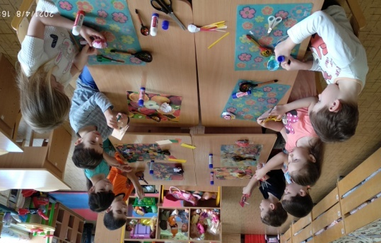
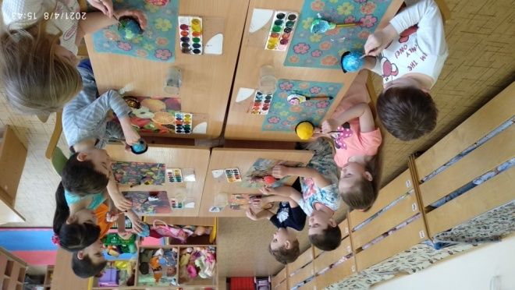
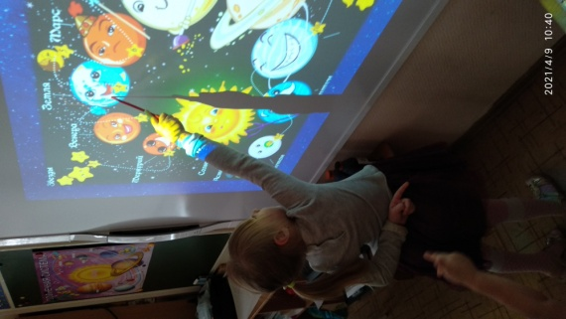
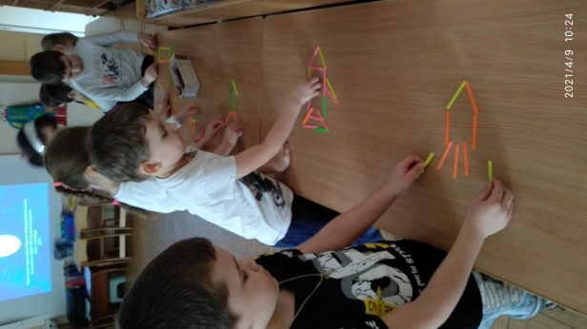

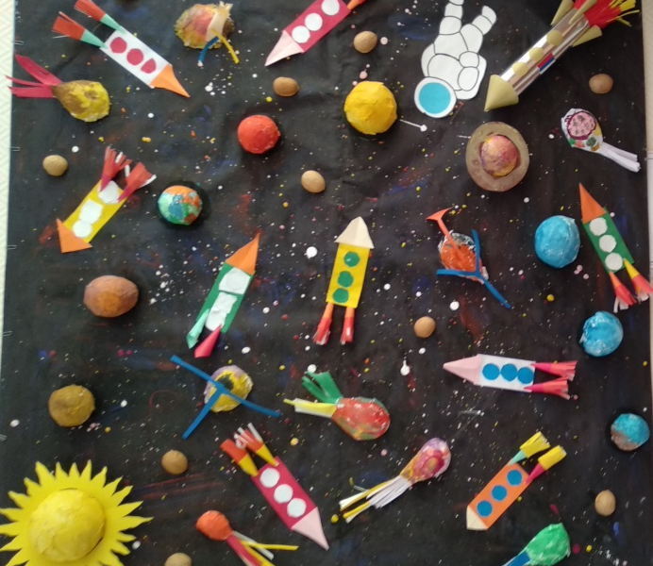
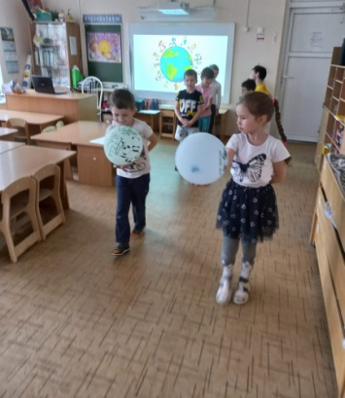
Ребята спроектировали свои первые ракеты и как первый космонавт Ю. Гагарин совершили свой незабываемый космический полёт. Во Вселенной они познакомились с планетами Солнечной системы, увидели пролетающие мимо кометы, побывали на неоткрытой ещё «Планете Загадок», увидели прекрасные звёзды и помогли очистить космическое пространство от «космического мусора», познали невесомость!

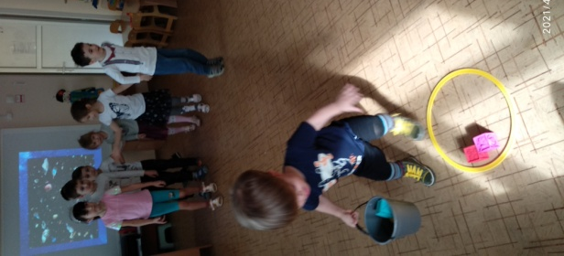

Сколько ещё нового и неизведанного предстоит нам открыть!

